Championnat Départemental 2025/2026

Para Tir à l’arc Adapté

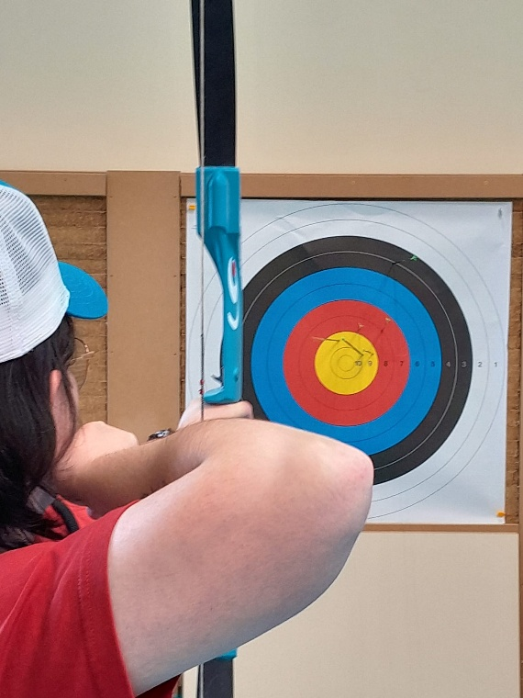


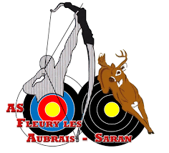

Samedi 20 Décembre 2025

A Saran
(Complexe Sportif de la forêt – Allée de l’orée de forêt 45770)

Le programme :

- 9 H 30 : Accueil et pointage
- 10 H : Compétition individuelle (1 volées de 3 flèches par distance)
- 12 H 30 – 13 H 30 : pause repas
- 13 H 30 : Challenge par équipes (10 volées de 3 flèches par distance)
- 16 H 30 – 17 H 00 : Annonce des résultats

Merci de nous retourner la liste de vos engagés et accompagnateurs par mail
avant le Mercredi 10 décembre à cdsportadapte45@gmail.com

INFORMATIONS GENERALES

Le Comité Départemental Sport Adapté du Loiret, en collaboration avec les associations Sport Adapté du Loiret et le club de l’ASFAS tir à l’arc, organise son Championnat Départemental de Para Tir à l’Arc Adapté.

Calendrier de la discipline :
- Samedi 01 Novembre 2025 : Compétition mixte FFTA à Pithiviers (45)
- Samedi 20 décembre 2025 : Championnat Départemental à Saran (45)
- Samedi 03 janvier 2026 : Championnat Régional à Pithiviers (45)
- Du 03 au 05 Avril 2026 : Championnat de France, lieu à déterminer

CONDITIONS DE PARTICIPATION

● La licence FFSA « compétition » 2025-2026 est obligatoire pour participer au championnat.
La licence est prise auprès d’une association du Loiret affiliée à la FFSA ou, à défaut, auprès du CDSA 45.

● Chaque sportif(ve) doit être à jour de sa classification (AB, BC, CD ou DE). Cette information doit être vérifiable dans l’Espace Licences FFSA de l’association.

● Les fiches d’engagement sont à retourner avant le Mercredi 10 Décembre 2025 pour pouvoir participer à la journée.

● Chaque association prévoit et/ou chaque sportif prévoit son pique-nique. Une buvette sera prévue sur place.

TAILLES DE BLASONS

Catégories /  Distances de tirs | AB | BC | CD | DE
10 mètres | 60 cm | 60 cm | 40 cm | 40 cm
15 mètres | 80 cm | 60 cm | 60 cm | 60 cm
18 mètres | 80 cm | 60 cm | 60 cm | 60 cm

Fiche d’inscription – Championnat Départemental Para Tir à l’arc Adapté

N° Affiliation : |  |  |  | Nom/Prénom de l’encadrant :
N° de licence FFSA | Nom Prénom | Classification |  |  |  |  | Distance de tir (10, 15 ou 18 mètres) | Besoins en matériel (Flèches et Arcs)
N° de licence FFSA | Nom Prénom | AB | BC |  | CD | DE | Distance de tir (10, 15 ou 18 mètres)

